P O R T A R I A Nº 51 / 2015 – ROBEN/IEADP - 01/04/2015

O Pastor desta congregação, no uso de suas atribuições legais que o cargo lhe confere, em acordo com o Regimento Interno desta congregação e o estatuto do Templo Central A PIONEIRA, e suas obrigações pertinentes.
RESOLVE:
- Designar o (a) senhor (a) CLOVES DE SOUSA PRADO , Matrícula ROBEN 2015022101, ocupante do Cargo MEMBRO/OBREIRO, tendo provado a sua vocação divina, conforme a palavra de Deus, e sendo chamado aoministério do Evangelho de Cristo foi ordenado (a) Função de Direção Conjunta da Congregação, No Período De 01 A 05 De Abril De 2015, em virtude da viajem do Pastor para Breves/PA (voluntário).
- Esta Portaria entra em vigor na data de sua assinatura
DÊ-SE CIÊNCIA, PUBLICA-SE, REGISTRA-SE E CUMPRA-SE.
Gabinete da Secretaria da Congregação Rocha da Bênção, em quarta-feira, 01 de abril de 2015.

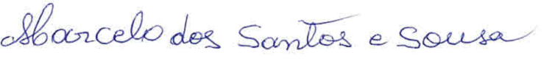

Pr. Marcelo dos Santos e Sousa
Port. Nº 01/2015-ROBEN/IEADP
-Pastor Local–

